编号：0024-2017--2021
企业名称 | 大庆信海越石油科技开发有限公司 |  |  |  |  | 审核员 | 王玉玲
部门 | 测量设备名称 | 测量设备编号 | 型号  规格 | 测量设备  准确度等级 | 测量标准置  准确度等级 | 检定/校准机构 | 检定/校准日期 | 符合打√  不符合打×
质量部 | 布氏硬度计 | 001 | PHBR-100 | Urel=1.4%k=2 | 标准布氏硬度块 | 黑龙江欣科检测校准股份有限公司 | 2020.4.28 | √
质量部 | 内径百分表 | 1407086 | （50-160）mm | U=0.003mm | 百分表检定仪MPE=3.3μm | 黑龙江欣科检测校准股份有限公司 | 2020.4.28 | √
质量部 | 钢卷尺 | 01 | 3m | U=0.2mmK=2 | 标准钢卷尺MPE=0.18mm | 黑龙江欣科检测校准股份有限公司 | 2020.4.28 | √
质量部 | 压力表 | 2429 | （0-60）MPa | Urel=0.7%k=2 | 数字压力计0.05级 | 黑龙江欣科检测校准股份有限公司 | 2020.4.28 | √
质量部 | 电子秤 | 736510 | TGT-200 | U=0.02g K=2 | 标准砝码F1级 | 黑龙江欣科检测校准股份有限公司 | 2020.4.28 | √
质量部 | 压力表 | 2381 | （0-60）MPa | Urel=0.7%k=2 | 数字压力计0.05级 | 黑龙江欣科检测校准股份有限公司 | 2020.4.28 | √
审核综合意見：
公司已制定《计量确认间隔管理控制程序》、《外部供方管理控制程序》，《量值溯源管理控制程序》，测量设备由质量部负责溯源。公司测量设备除自检外全部委托黑龙江欣科检测校准股份有限公司校准/检定证书由质量部保存。根据抽查情况，该公司的校准情况符合溯源性要求。

审核日期：2021年04月23日 上午至2021年04月23日 下午 (共1.0天)
审核员签字： 部门代表签字：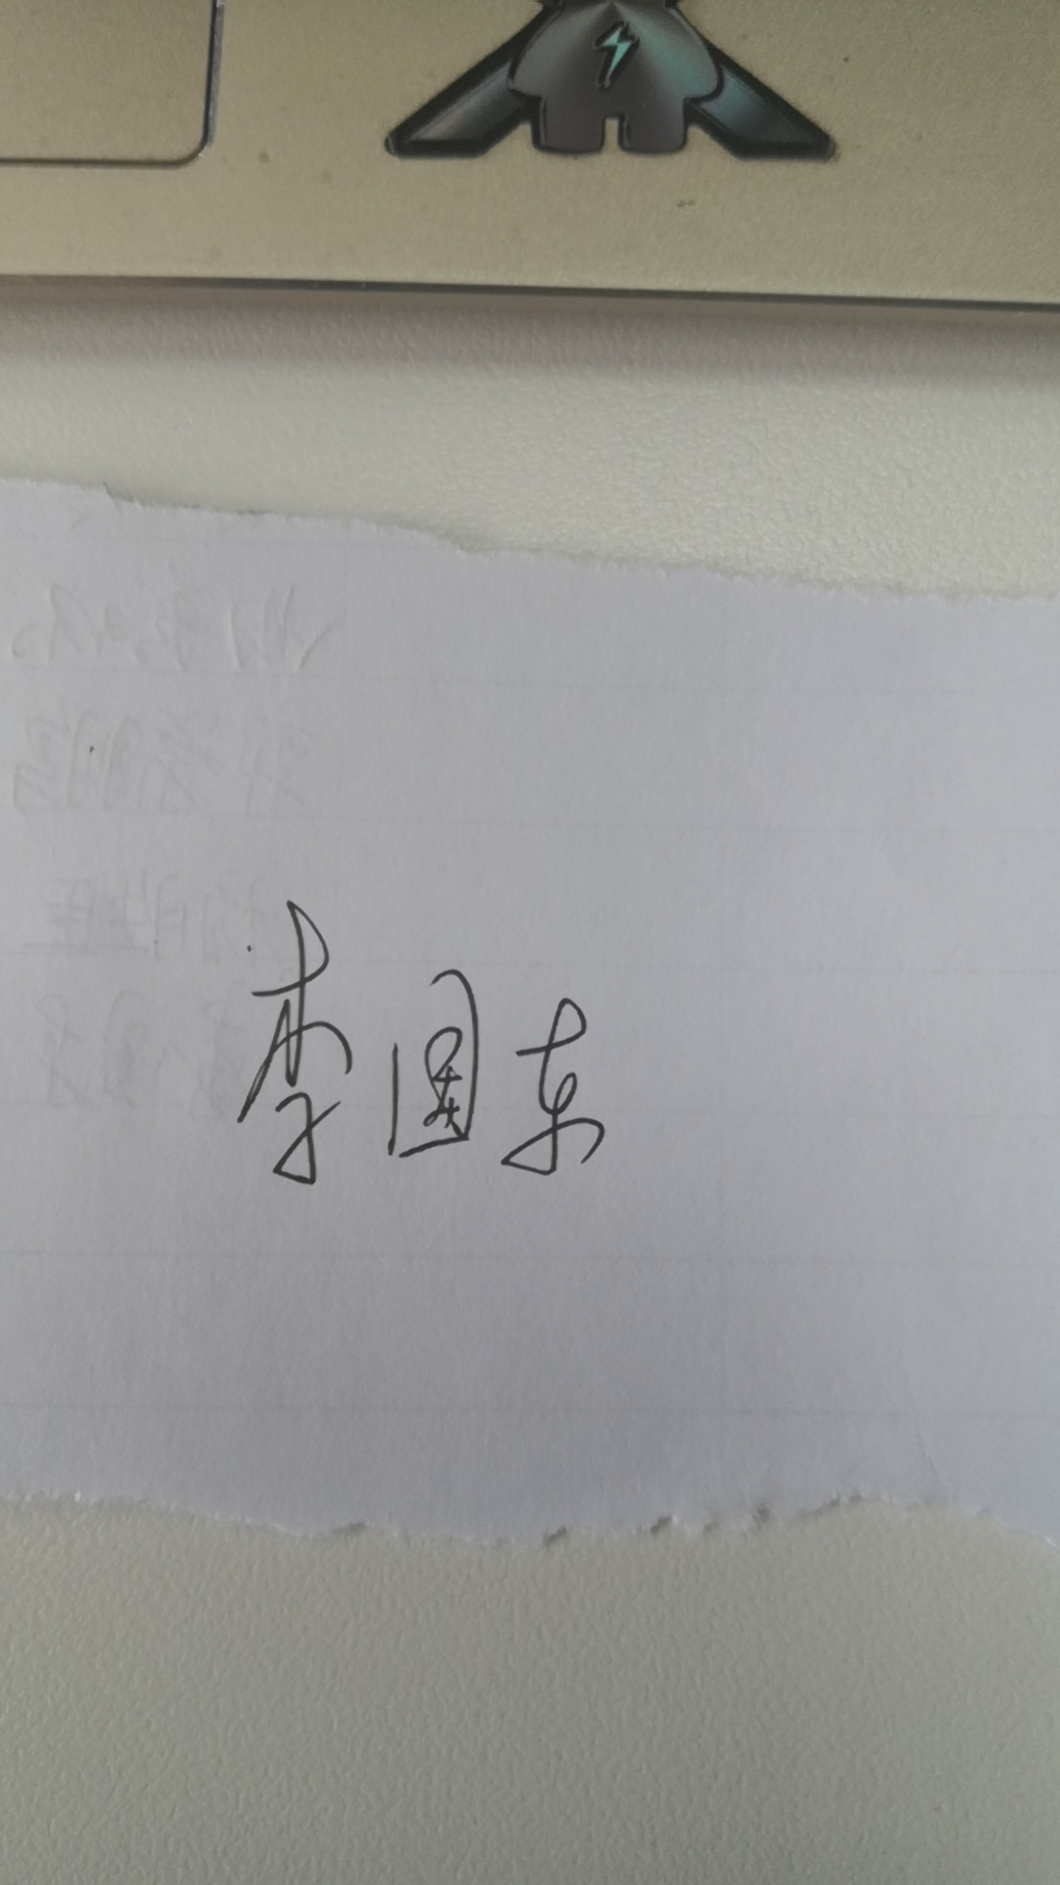

测量设备溯源抽查表

